Variabilidade pluvial, eventos extremos e alterações ambientais no corredor da rodovia D. Pedro I – Tamoios no período de 1983-2012
Érika Ferreira Moura
Geógrafa (UNICAMP), Mestrado em Análise Ambiental e Dinâmica Territorial (UNICAMP), Doutoranda em Ambiente e Sociedade (NEPAM- UNICAMP). E-mail: erika.moura03@gmail.com
Sônia da Cal Seixas
Doutora em Ciências Sociais (UNICAMP), Pós-doutora pela University of Reading. Professora e pesquisadora do Programa de Doutorado Ambiente & Sociedade, do Núcleo de Estudos e Pesquisas Ambientais (NEPAM)//Universidade de Campinas – UNICAMP. Bolsista de Produtividade Pq-CNPq. Rua dos Flamboyants, 155, Cidade Universitária– ZIP 13083-867 – Campinas – SP – Brazil. Tel: + 55 19 3521 7690. e-mail: srcal@unicamp.br

RESUMO
O conhecimento das condições climáticas, identificando regiões com maiores riscos de ocorrências de eventos extremos, que possam impactar os diversos setores socioeconômicos e ambientais, tornou-se um grande desafio. No Brasil as maiores ocorrências de eventos extremos estão relacionadas aos fenômenos hidrológicos. Diante da grande velocidade da urbanização sem planejamento e consequente degradação do meio ambiente, as populações se tornam cada vez mais vulneráveis as catástrofes relacionadas às chuvas. Neste contexto, o objetivo deste trabalho foi utilizar técnicas de mineração de dados para analisar a frequência das ocorrências dos eventos extremos de precipitação durante o período de 1983 a 2012 em dez municípios que se encontram ao longo do corredor rodoviário D. Pedro I – Tamoios. Por meio da ferramenta de Mineração de Dados, foi possível identificar os anos com mais ocorrência de eventos extremos dentro do período estudado e colocá-los em contraposição com os anos de registro de maiores problemas municipais relacionados com inundações, enchentes ou deslizamentos de terra. Os resultados reforçam a potencialidade da técnica de mineração de dados e revelam ainda, que os desastres estão muito mais relacionados com o mau planejamento das cidades e com a pouca preservação ambiental, do que com eventos pluviais extremos.
Palavras- Chave: Eventos Extremos, Mineração de Dados, Rodovia D. Pedro I- Tamoios
ABSTRACT
Knowledge of weather conditions, identifying regions with higher risks of extreme events of events that could impact the number of socioeconomic and environmental sectors, has become a major challenge. In Brazil the largest occurrences of extreme events are related to hydrological phenomena. Given the high speed of urbanization without planning and consequent degradation of the environment, populations become increasingly vulnerable to disasters related to rainfall. In this context, the aim of this study was to use data mining techniques to analyze the frequency of occurrence of extreme precipitation events during the period from 1983 to 2012 in ten cities that lie along the road corridor D. Pedro I - Tamoios. Through Data Mining tool, it was possible to identify the years with more extreme events over the study period and place them in opposition to the years of registration largest municipal problems related to floods, floods or landslides. The results reinforce the potential of data mining technique and also reveal that disasters are much more related to poor planning of cities and with little environmental preservation, than with extreme rainfall events.
Key-words: Extreme Events, Data Mining, Highway D. Pedro I-Tamoios
INTRODUÇÃO
O acelerado processo de urbanização do estado de São Paulo contribuiu para uma maior ocupação de áreas de vegetação, trazendo aumento da suscetibilidade ambiental de alguns locais, bem como o aumento das vulnerabilidades das populações a problemas advindos de fenômenos atmosféricos como inundações e escorregamentos de massa. Esse quadro se manifesta não apenas nos grandes centros urbanos, mas também nas cidades médias e pequenas, como é o caso dos municípios por onde passa o corredor de exportação da Rodovia D. Pedro I e Tamoios.
Este estudo pretendeu correlacionar, de forma qualitativa e quantitativa, os eventos extremos deflagradores de problemas ambientais (precipitações), suas consequências no meio (alagamentos, inundações, quedas de energia, danos estruturais) e sua relação com o crescimento gerado pela fundação e crescimento urbano gerado pelas rodovias citadas. Os resultados serão apresentados e discutidos em termos de suas tendências espaciais e temporais, cobrindo o período de 1983 a 2012 para os seguintes municípios: Caraguatatuba, Atibaia, Jambeiro, Bom Jesus dos Perdões, Igaratá, Itatiba, Jarinu, Nazaré Paulista, Jacareí, Paraibuna. Para a análise do estudo utilizamos a ferramenta Data Mining (Mineração de Dados), a fim de identificarmos zonas pluviometricamente homogêneas, e por meio destas avaliar a variabilidade pluvial, visto que o corredor rodoviário D. Pedro I- Tamoios provocou um grande aumento da frota circulante nestes municípios ou próximos a eles, ocasionando alterações ambientais e sociais que podem afetar as condições climáticas desta área.

MATERIAIS E MÉTODOS
Utilizamos a metodologia da Mineração de Dados também conhecida como Data Mining, que é o processo de explorar grandes quantidades de dados à procura de padrões consistentes, como regras de associação ou sequências temporais, para detectar relacionamentos sistemáticos entre variáveis, detectando assim novos subconjuntos de dados. A metodologia visando à descoberta de conhecimento em banco de dados foi dividida em cinco etapas, de acordo com o modelo CRIP-DM (Cross Industry Standard Process for Data Mining), proposto por CHAPMMAN et al (2000). As etapas foram dividas da seguinte forma:
COLETA DE DADOS
As séries históricas desse estudo foram adquiridas em duas bases de dados sendo da Agência Nacional de Água (ANA), no sistema de informações hidrológicas (http://hidroweb.ana.gov.br/), (ANA, 2008) e do Departamento de Águas e Energia Elétrica do estado de São Paulo (DAEE). Além dos dados de chuva os bancos são compostos pelo nome, município onde a estação está localizada, posição geográfica (latitude e longitude), ano de início e ano de fim de cada estação pluviométrica.
Foram escolhidas séries homogêneas e contínuas abrangendo o máximo período amostral possível. Sendo assim, foi selecionado um número de estações com dados diários de precipitação que possam representar todos os municípios estudados.
Primeiro, os dados da estação em análise serão comparados aos dados de uma ou mais estações vizinhas, denominadas estações de apoio. Geralmente, selecionam-se duas estações com base na localização geográfica, período de cobertura e coeficiente de correlação. A partir daí de acordo com os dados da estação, o programa, baseado em cálculos estatísticos, estabelece intervalos de aceitação sendo que, se o total mensal da estação em análise estiver fora do intervalo de aceitação das estações de apoio selecionadas, o programa recusa este valor e sugere outro, com maior possibilidade de ocorrência.
Após o término da primeira crítica, foi iniciada a segunda, que teve o mesmo procedimento, porém, utilizando-se a nova série gerada com os valores sugeridos na primeira etapa. Uma vez obtida à consistência em nível mensal, faz-se a compatibilização com os dados diários, eliminando-se aqueles correspondentes a períodos rejeitados (MARCUZZO, et al., 2011).

PREPARAÇÃO DOS DADOS
O conjunto de dados foi construído em formato Excel, sendo os dados de chuva, obtidos dos arquivos Access, formando uma só planilha com as linhas representando as estações meteorológicas e colunas representando os 30 anos de dados.
A partir dos dados de precipitação pluviométrica diária foi construído um banco com os dados de chuva mensal, com a finalidade de agrupar as estações em zonas pluviometricamente homogêneas. O conjunto de dados mensais foi dividido em três conjuntos distintos, a partir da divisão da série histórica em períodos de 10 anos. O primeiro refere-se ao período de 1983 a 1992, o segundo de 1993 a 2002, e o terceiro ao período de 2003 a 2012, a fim de subsidiar a geração de agrupamentos de estações conforme o comportamento das chuvas.
MODELAGEM
O programa computacional utilizado para as análises foi o Weka® (WITTEN e RANK, 2005), na versão 3.5. Weka é um ambiente de software usado em problemas de descoberta de conhecimento, composto de uma coleção de algoritmos nas áreas de aprendizado de máquina e mineração de dados. É um software livre que está disponível sob licença GNU (General Public License).
AVALIAÇÃO DOS CLUSTERS
O número de clusters foi definido com base nos resultados obtidos para as três séries (1983 a 1992, 1993 a 2002 e 2003 a 2012), por meio da geração de mapas contendo as estações pluviométricas que serão utilizadas e seus respectivos clusters, assim como, por meio da análise da chuva média anual para cada local.

ANÁLISE DOS DADOS
Com o intuito de avaliar as alterações ocorridas na precipitação pluvial (incremento ou redução) entre os decênios estudados, a partir da sobreposição dos clusters que serão obtidos nos três períodos, foram definidas zonas homogêneas para a avaliação do número médio de anomalias em diferentes resoluções temporais, visando um melhor detalhamento das possíveis mudanças. Para isso, nessa etapa foi necessário analisar a variação das chuvas em escala anual, durante as estações do ano, e, por fim, a análise mensal — fundamental na observação de como a precipitação pluvial está distribuída ao longo do ano — pois fornecem subsídios para determinação de períodos críticos predominantes em determinada região, seja por excesso ou escassez de chuva, visando à redução de danos causados por conta dessas flutuações, essa análise foi feita através da técnica chamada Quantil, onde encontramos a média de precipitação para um determinado local e decidimos os limiares para considerar um período muito chuvoso ou muito quente.
As anomalias nos padrões de chuva encontradas ao longo do período foram relacionadas como das alterações na ocupação do solo decorrentes da implantação das rodovias D. Pedro I e Tamoios. Realizamos um diálogo entre os extremos encontrados com a análise dos gráficos e problemas relacionados com as chuvas, tais problemas foram levantados por meio das informações obtidas pela Defesa Civil das Cidades de Caraguatatuba (representante do Cluster 0) e de Atibaia (representante do Cluster 1) e por artigos científicos correlacionados com o tema.

BREVE CARACTERIZAÇÃO CLIMÁTICA DOS CLUSTERS
A aplicação das técnicas de agrupamento de mineração de dados permitiu a identificação de duas regiões parecidas (clusters), de acordo com a similaridade do volume pluvial, conforme ilustrado na Figura.
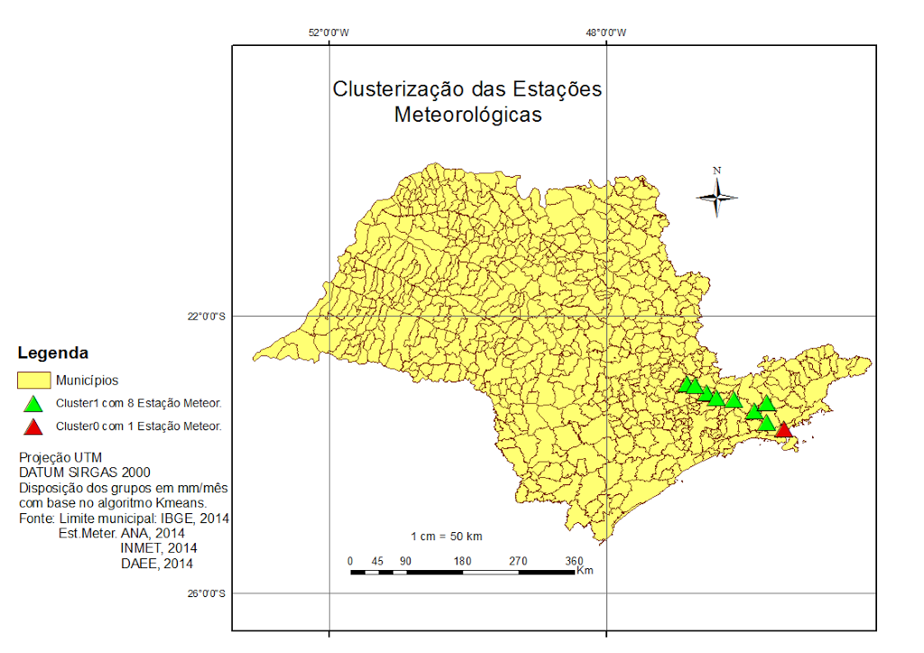
Figura 1: Clusterização das Estações Meteorológicas.
Fonte: Elaboração própria
CLUSTER 1
O Cluster 1, é representado por nove dos dez municípios, sendo eles: Atibaia, Jambeiro, Bom Jesus dos Perdões, Igaratá, Itatiba, Jarinu, Nazaré Paulista, Jacareí, Paraibuna. Em termos climáticos, este Grupo está em área de transição entre a região de domínio das massas tropicais e polares e das massas equatoriais e tropicais, e estando próxima da Serra da Mantiqueira, apresenta clima úmido exposto às massas tropicais, com influência do relevo e das correntes atmosférica nas precipitações (MONTEIRO, 1991), com medias anuais de 1.350 mm, mais concentradas no verão. Atibaia sofre influência dos seguintes sistemas meteorológicos (MONTEIRO, 1991):
- Frente polar; sendo responsável pelo maior número de precipitações, inclusive no verão;
- Linhas de instabilidade: ocorrem principalmente quando há o encontro do ar úmido do oceano com o ar seco, sempre antecedendo a chegada de uma frente polar;
- Sistema de Alta Pressão do Atlântico Sul e Sistema de Baixa Pressão;
- Sistema de mesoescala e escala regional: são formados devido à ação das forças orográficas que atuam no local, podem provocar tempestades severas.
Acrescenta-se, ainda, que assim como o restante do estado de São Paulo, o Cluster 1, experimenta períodos de chuva contínua devido à formação de ZCAS – Zona de Convergência do Atlântico Sul, que interconecta umidade do Atlântico e da Amazônia e, portanto, vários processos atmosféricos atuam na região na promoção de precipitação, fato esse que será discutido adiante.
CLUSTER 1
O único município dos dez analisados que apresentou dinâmica diferenciada no processo de clusterização do Data Mining, foi Caraguatatuba, único representante do Cluster 0. Seu clima como de grande parte do litoral do estado de São Paulo é caracterizado como tropical, sem estação seca definida, com diminuição das chuvas durante o inverno e com verões muito úmidos.
A Serra do Mar, em seu trecho ao longo do litoral paulista, tem como um de seus aspectos climatológicos mais marcantes, a influência da orografia nos totais de precipitação (PELLEGATTI, GALVANI, 2010, p. 147). Em particular, no litoral norte, devido à proximidade da Serra do Mar com a orla, os valores pluviométricos são maiores do que no litoral sul. SANT’ANNA NETO (1994) afirma que pela localização latitudinal e o fato de ser uma zona de transição onde ocorrem os embates de massas tropicais e polares, a região é importante local de atuação de sistemas atmosféricos.
Para caracterizar o regime pluviométrico no litoral de São Paulo, BARBOSA (2007) utiliza-se da divisão da região em setores com base nos trabalhos de MONTEIRO (1991), que segue “padrões climáticos em escalas zonais e regionais: o litoral norte de clima zonal controlado por massas equatoriais e tropicais é regionalmente caracterizado por climas úmidos resultantes da exposição da costa a sistemas tropicais.” (BARBOSA, 2007, p. 3 e 4). Segundo MENDONÇA e DANNI-OLIVEIRA (2007), a sazonalidade dos sistemas convectivos de macro e mesoescala afeta diretamente a distribuição e a variabilidade de chuvas no Brasil, inclusive no recorte aqui analisado.

RESULTADOS E DISCUSSÕES
Além da identificação dos clusters fizemos o perfil geral dos municípios estudados durante o período de 1983-2012. Verificamos na Figura 2, que os períodos de maior quantidade de chuvas são no verão, e Caraguatatuba apresenta a maior quantidade de chuvas durante todo ano se comparado com os demais municípios.
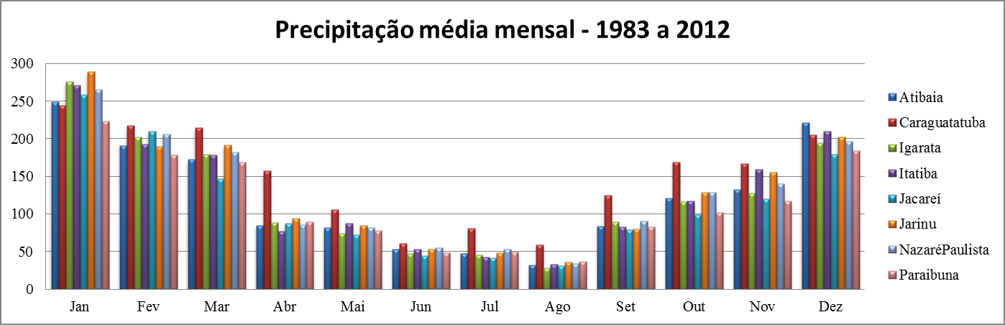
Figura 2: Precipitação média mensal (1983 a 2012) para todos municípios estudados.
Fonte: Elaboração própria

Para a análise de eventos extremos de precipitação em diferentes escalas temporais, foram realizadas análises em diferentes escalas temporais (anual, mensal e diária) identificando através da Técnica dos Quantis limiares superiores e inferiores de intensidade de chuva em cada região homogênea, para cada escala temporal. Na escala mensal, foram identificados padrões sequenciais das ocorrências dos eventos extremos positivos e negativos ao longo dos trinta anos. Considerando os dados de precipitação anuais, resultando na classificação e identificação dos anos com ocorrência de eventos extremos de chuva. O total pluviométrico anual de cada município pode ser visualizado nos gráficos a seguir.
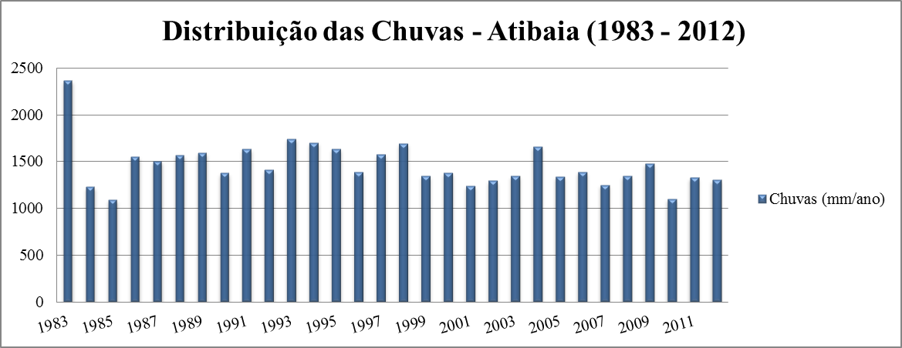
Figura 3: Distribuição das Chuvas – Atibaia (1983-2012)

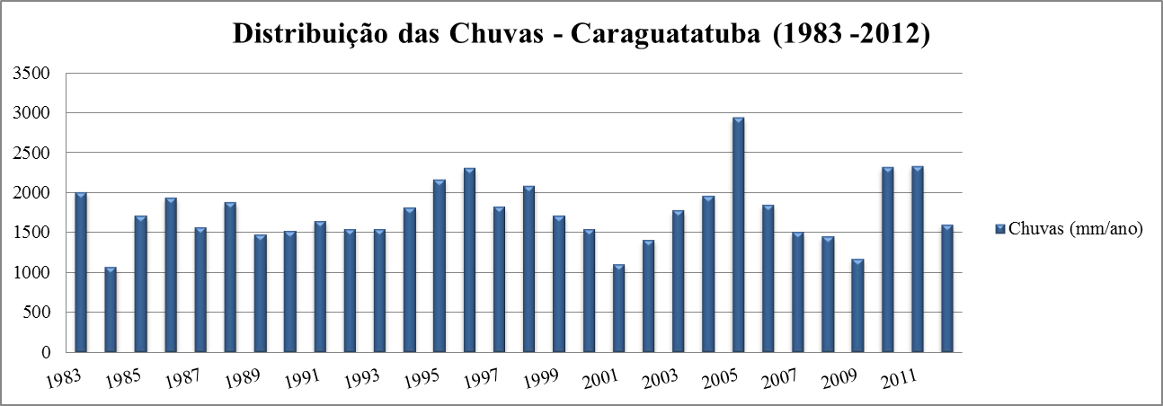
Figura 4: Distribuição das Chuvas – Caraguatatuba (1983-2012)

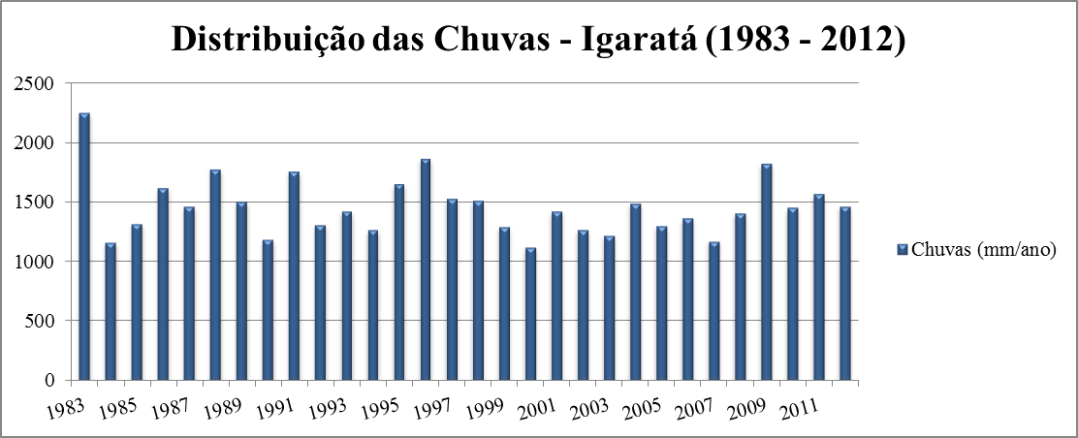
Figura 5: Distribuição das Chuvas – Igaratá (1983-2012)

Figura 6: Distribuição das Chuvas – Jacareí (1983-2012)

Figura 7: Distribuição das Chuvas – Jarinu (1983-2012)

Figura 8: Distribuição das Chuvas – Nazaré Paulista (1983-2012)

Figura 9: Distribuição das Chuvas – Paraibuna (1983-2012)

Observa-se que a ocorrência de anos muito secos ou muito chuvosos (extremos) não apresenta similaridade em todos os municípios. Em outras palavras, um ano considerado seco para um município pode ser considerado chuvoso em outra área, mesmo que próxima. Resultados semelhantes foram encontrados por SOUZA et al. (1992) e MONTEIRO et al. (2012) ao identificar eventos extremos no estado de Alagoas, Ceará respectivamente. Entende-se que os limiares de chuva variam entre áreas pluviométricas e por isso utilizamos uma classificação rigorosa para cada município conforme a Tabela 1.

Tabela 1: Limites de classificação anual para identificação de eventos extremos “Muito seco” e “Muito chuvoso” para os sete municípios.
Municípios |  |  | Limiares de Eventos Extremos
 |  |  | Muito Seco Q(0,15) | Muito Chuvoso Q(0,85)
Atibaia |  |  | P<1267 | P>1652
 |  | Caraguatatuba | P<1455 | P>2134
 | Igaratá |  | P<1233 | P> 1720
 | Jacareí |  | P< 1082 | P> 1614
 | Nazaré Paulista |  | P<1120 | P>1729
 | Paraibuna |  | P<1120 | P> 1588

A identificação dos anos com ocorrência dos eventos extremos (muito seco e muito chuvoso) para todos os municípios é representada na Tabela 2. Estudos relacionados ao histórico de chuvas e problemas relacionados para a região corroboram com a maioria dos resultados encontrados com a técnica do Quantil. (CARVALHO, 1994).
Tabela 2: Identificação dos anos com ocorrência de eventos extremos.
Identificação dos Anos com Eventos Extremos
(Quantil 15-85)
Municípios | Muito Seco | Muito Chuvoso
Caraguatatuba | 1984, 2001 e 2009 | 1995, 1996, 2005, 2010 e 2011
Atibaia | 1984, 1985 e 2010 | 1983, 1993 e 1994
Igaratá | 1984, 1990, 2000, 2007 | 1983, 1991, 1995 e 2009
Jacarei | 1984, 1990 e 2003 | 1983, 1986 e 1995
Nazaré Paulista | 1984, 1985 e 1999 | 1983, 1984 e 2003
Paraibuna | 1984, 2007 e 2008 | 1983, 1995 e 1996
Jarinu | 1984, 1985, 2002 | 1983, 1995 e 2011

CONSIDERAÇÕES FINAIS
Constata-se uma alta variabilidade entre os extremos de precipitação nos municípios durante os trinta anos estudados, e que como representante do Cluster 1, em Atibaia, observa-se que o ano de 1984 é considerado um ano muito seco (assim como nos demais municípios), há registros da Defesa Civil do município de Atibaia que apontam a diminuição da vazão dos rios neste mesmo ano, bem como sinal de alerta para questões de abastecimento, no entanto, não foram encontrados estudos relacionados com a seca registrada neste ano.
Com relação aos anos identificados como “muito chuvosos” em quase todas as cidades (Tabela 2), verificamos uma alta dispersão entre a ocorrência desse evento extremo entre as décadas estudadas. Ademais, os anos que mais apresentaram volumes pluviométricos para serem considerados como “muito chuvoso” em quase todos os municípios foram os anos de 1983 e 1995. Como representante do Cluster 0, Caraguatatuba aparece como o município com maior volume pluviométrico, porém nos anos apontados como de maior volume (1995, 1996, 2005, 2010 e 2010), apenas e, 2005 e 2010, a prefeitura do município registrou um maior número de registros de deslizamentos e problemas com inundações.
É certo que o aumento da urbanização tem como consequência alterações ambiental no meio físico e, portanto, nas questões atmosféricas. A implantação do corredor das Rodovias D. Pedro I - Tamoios corrobora para a modificação do seu entorno ambiental, essa modificação afeta muito mais a população em termos de impactos relacionados à chuva do que a quantidade pluvial propriamente dita. O estuda comprova que a maioria dos desastres registrados na cidade e relacionados à chuva não coincidem com os períodos de registro de eventos extremos.

BIBLIOGRAFIA
ANA – Agência Nacional das Águas. Disponível em: http://hidroweb.ana.gov.br. Acesso em: outubro 2014.

DAEE – Departamento de Águas e Energia Elétrica do estado de São Paulo. Disponível em: http://daee.gov.sp.br Acesso em: dezembro de 2014.

BARBOSA, J. P. M. Caracterização do regime pluviométrico do litoral do estado de São Paulo segundo repartições propostas por Monteiro (1973). XVII Simpósio Brasileiro de Recursos Hídricos, São Paulo, 2007.

CARVALHO, O. de O. O impacto social da seca . In: Conferência Nacional Latino-Americana da Desertificação. Anais... Fortaleza, 1994, 23p.

CHAPMAN.P; CLINTON,J.; KERBER,R.; KHABAZA, T.; REINARTZ T.; SHEARER, C.; WIRTH, R. CRIP-DM 1.0: STEP-BY-STEP DATA MINING GUIDE. Illinois: SPSS, 2000. 78p.

MARCUZZO, F. F. N.; ANDRADE, L. R.; MELO, D.C.R.; Métodos de interpolação Matemática no Mapeamento de Chuvas no estado de mato Grosso. Revista Brasileira de Geografia Física. N.4, 793-804p. 2011.

MENDONÇA, F.; DANNI-OLIVEIRA, I. M. Climatologia: noções básicas e climas do Brasil. 6ª. ed. São Paulo: Oficina de Textos, 2007.

MONTEIRO, C.A. de F. Clima e excepcionalismo: conjecturas sobre o desempenho da atmosfera como fenômeno geográfico. Florianópolis: Ed. da UFSC, 241, p. 1991.

MONTEIRO, J.B.; ROCHA, A.B.; ZANELLA, M.E. Técnica dos quantis para caracterização de anos secos e anos chuvosos (1980-2009): baixo curso do Apodi – Mossoró/ RN. Revista do Departamento de Geografia – USP, v.23, p.232- 249, 2012.

PELLEGATTI, C.H.G; GALVANI, E. Avaliação da precipitação na Serra do Mar-SP em eventos de diferentes intensidade e duração. GEOUSP - Espaço e Tempo, São Paulo, Nº 27, pp. 147 - 158, 2010.

SANT'ANNA NETO, J.L . Dinâmica Atmosférica e o Caráter Transicional do Clima na Zona Costeira Paulista. Revista do Departamento de Geografia (USP), São Paulo, v. 8, p. 35-49, 1994.

SOUZA, J.L.; de AMORIM, R.F.C.; CARVALHO, S.M.R.; PEREIRA, J.O. CURI, P.R.C. Agrupamento de estações pluviométricas do estado de Alagoas, utilizando-se da análise multivariada. Rev. Brasileira de Meteorologia, v.7, n.2, p. 603-12, 1992.

WITTEN, L. H.; FRANK, E.; HALL, M.A. Data Mining: practical machine learning tools and techniques. 3rd ed. San Francisco: Morgan Kaufmann, 2011.629p.

Para Bom Jesus dos Perdões e Jambeiro, não foi encontrado base de dados suficientes no banco de dados da ANA e nem do DAEE, o que impossibilitou a análise individual para esses dois munícipios.
Para a análise com a técnica dos Quantis não foi possível a avaliação individual dos municípios de Bom Jesus dos Perdões, Jambeiro e Itatiba devido à falta de dados.

